GitHub Webhook → Jenkins build tự động
Bật GitHub Webhook Trigger cho Job dùng Poll SCM
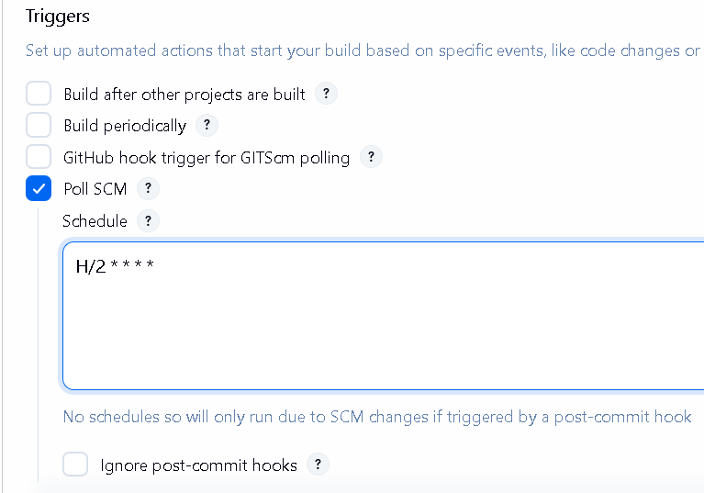
Check update mỗi 2 phút nếu có (giống cronjob)
Chỉnh sửa cấu hình file app.js
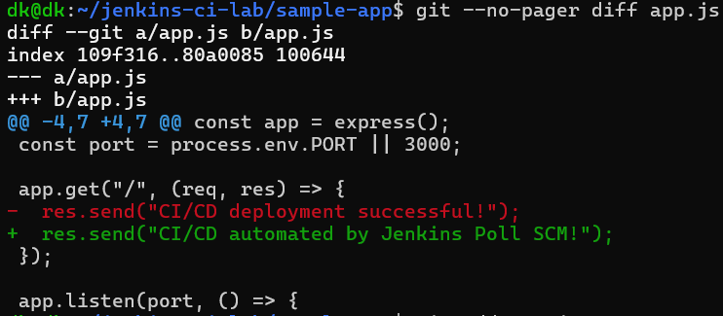
Commit và push lên GitHub
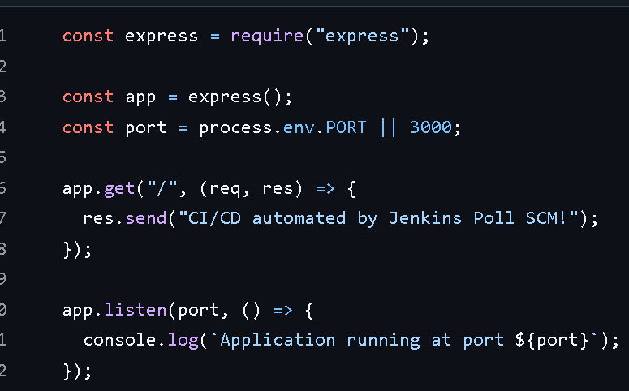
Đợi 2 phút kiểm tra Jenkins có tự động tạo Build #3 hay không.
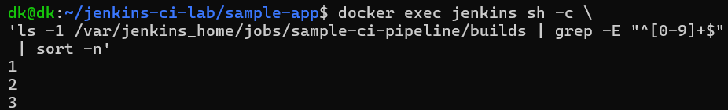
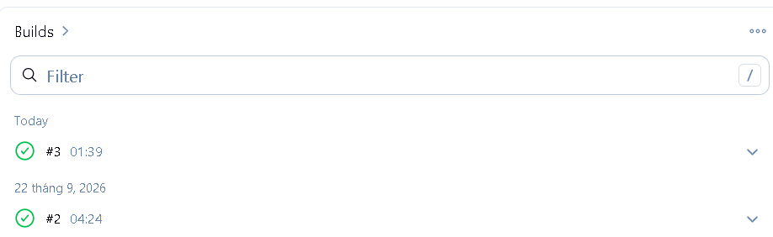
không còn phải bấm Build Now. Jenkins chủ động kiểm tra repository và khi có commit mới rồi mới chạy pipelinePoll SCM Trigger PASS

Version mới được build
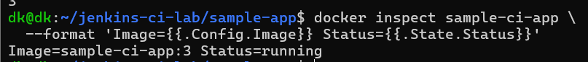
Pipeline Failure /Rollback
Thử tạo 1 file test rồi upload lên github. mục tiêu khi build lỗi thì sẽ dừng ở stage Test
Chỉnh sửa file package.json
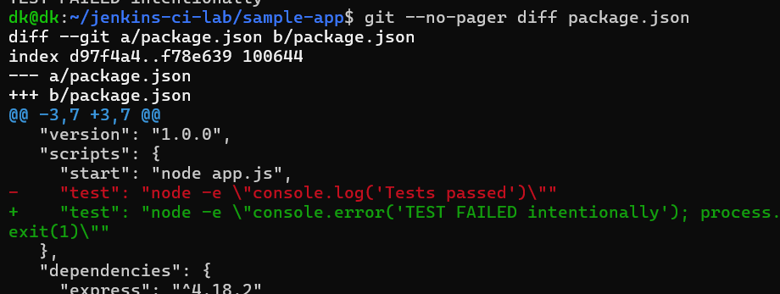
Test bằng npm
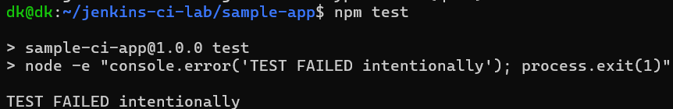
Commit và push lỗi lên GitHub
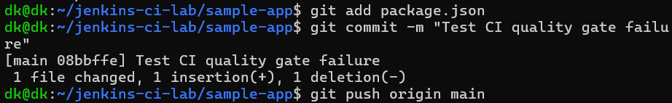
Đợi 2 phút check lại pipeline trên Jenkin
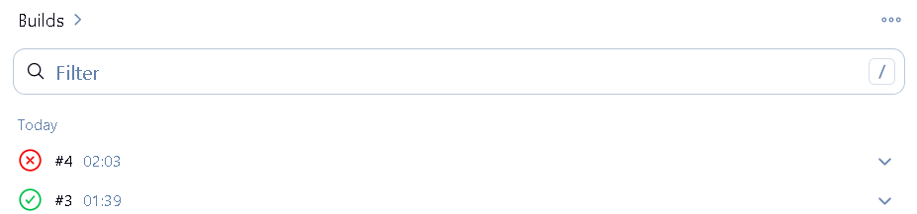
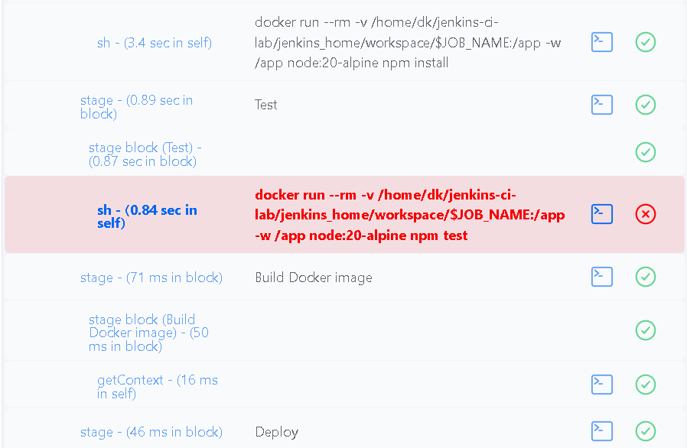
Nếu Deploy thực sự chạy, container sẽ chuyển sang image sample-ci-app:4.
Nếu Quality Gate hoạt động đúng thì nó vẫn phải là :3, container hiện tại không thay đổi
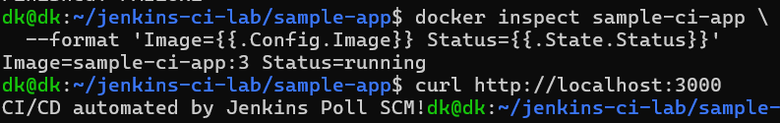

Docker Registry
Dựng Private Docker Registry trên máy docker
Push image vào Registry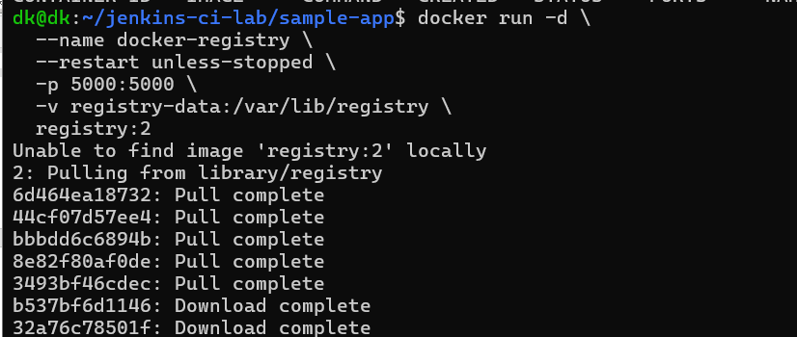
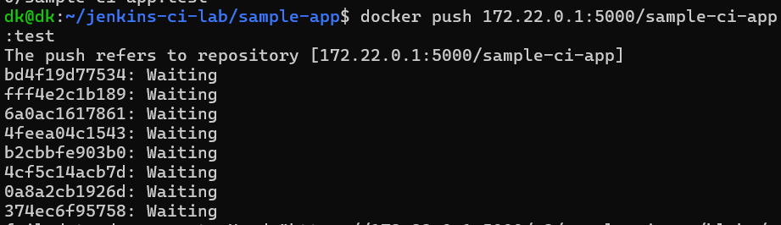
Chỉnh sửa lại registry
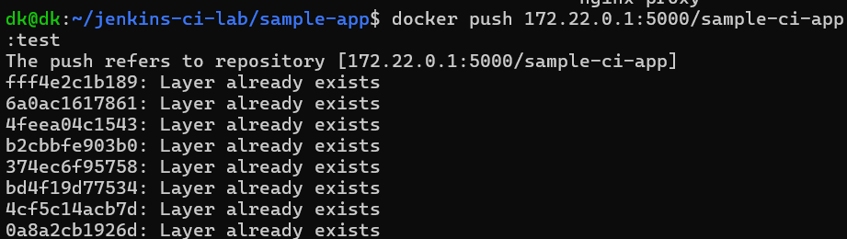

Cấu hình thêm registry vào Jenkinsfile
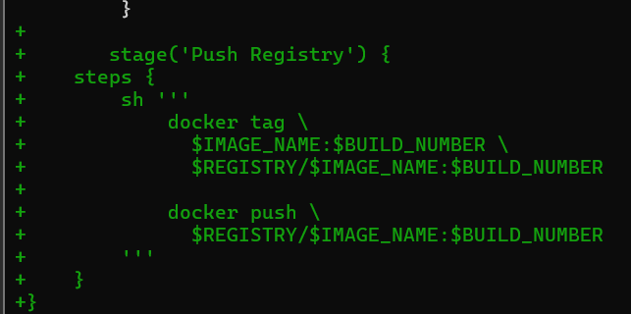
Commit và push Jenkinsfile
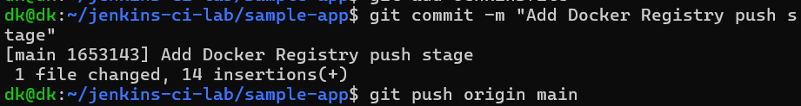
Đã cấu hình stage registry trên jenkin
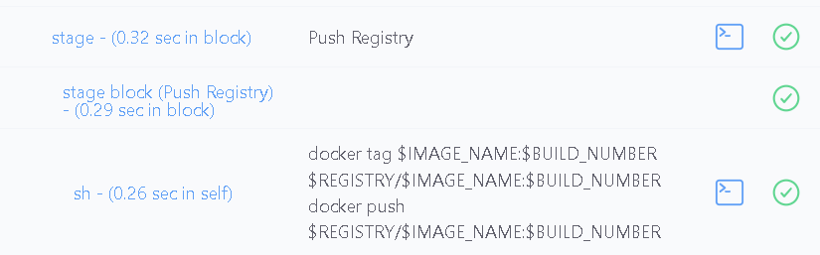
tag 8 là image được pipeline Build #8 tự động push
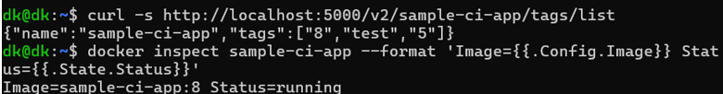

Jenkin credential
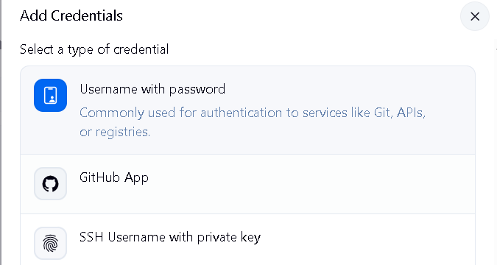
Chuẩn bị thư mục authentication

tạo user/password cho Registry
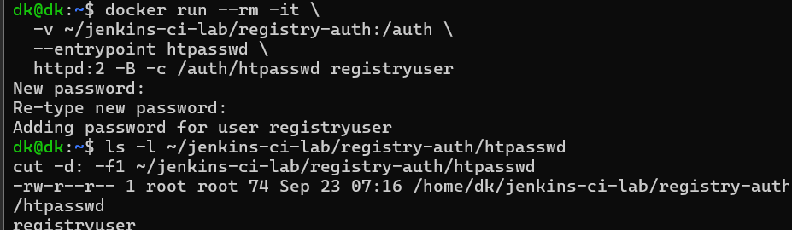 Password được lưu dưới dạng bcrypt hash trong htpasswd, không phải plaintext

tạo lại Registry có Authentication 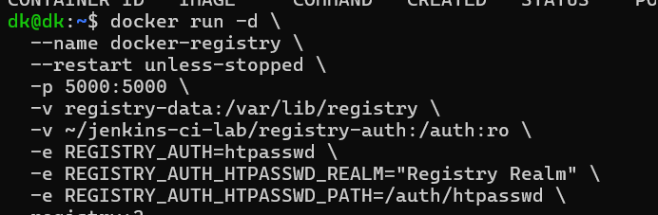
test đăng nhập bằng authentication
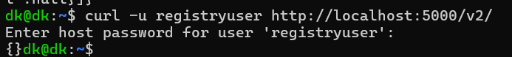
sau khi bật Authentication, dữ liệu Registry cũ không bị mất:
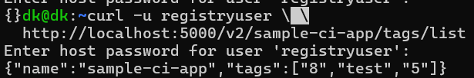
Commit và build:
Jenkins mask password, không in password thật vào Console Output
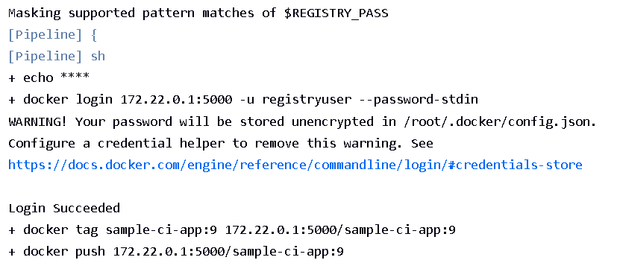
sau khi push image thành công, Jenkins đã logout khỏi Registry và xóa credential Docker CLI đã lưu
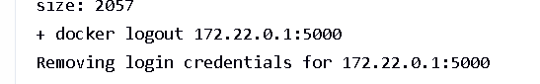
Jenkins + Harbor Integration
Tải harbor installer + giải nén và chạy file install
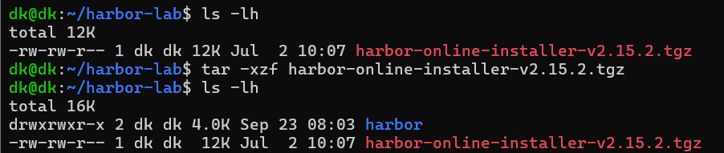
Copy file cấu hình harbor.yml.tmpl harbor.yml
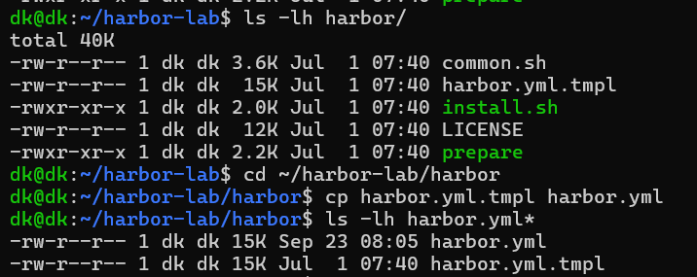
Cấu hình file .yaml

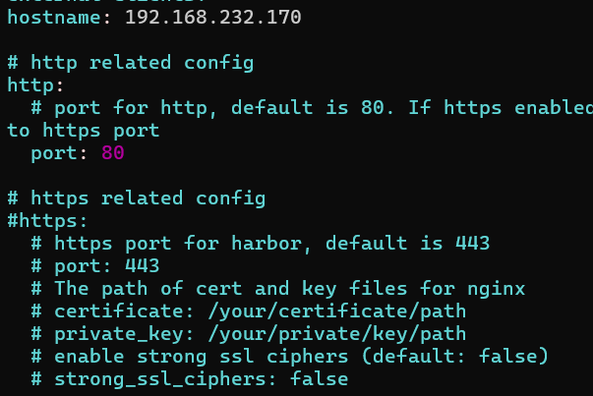
Cài harbor
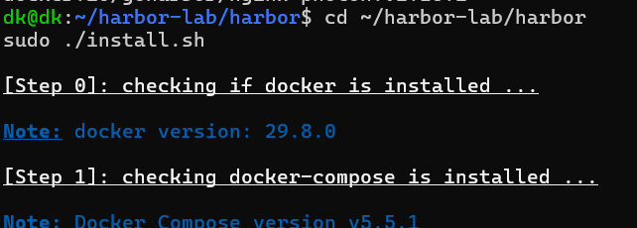
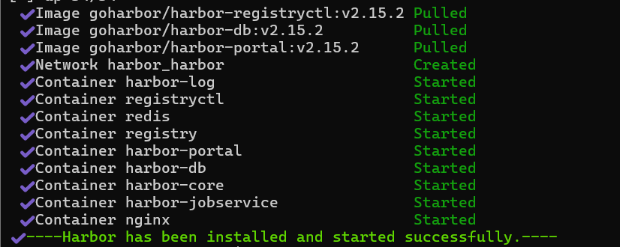
Đăng nhập Harbor
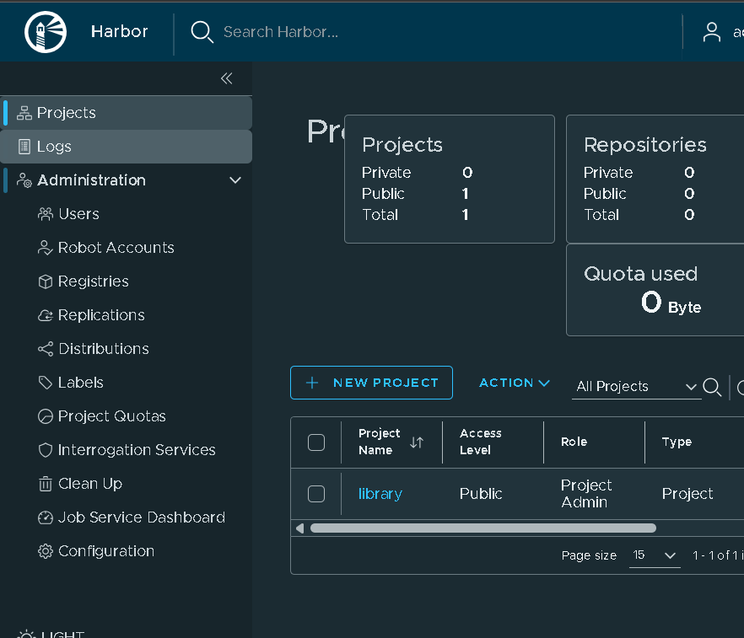
Tạo Harbor Project cho Jenkins CI
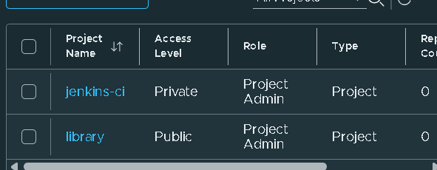
Cấu hình vào insecurity
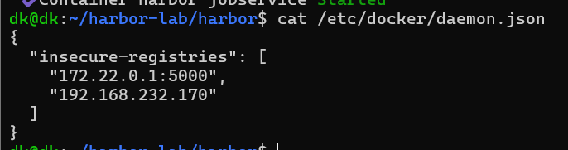
chờ Harbor khởi động
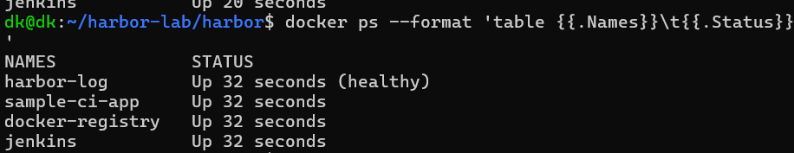
khởi động lại Harbor bằng Compose
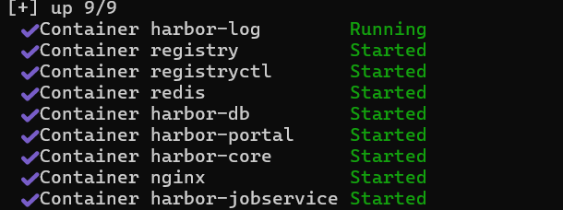
Docker login vào Harbor
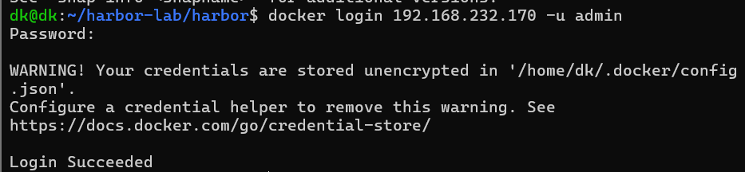
Push image vào Harbor
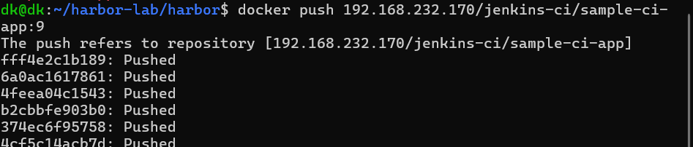
Harbor Web UI
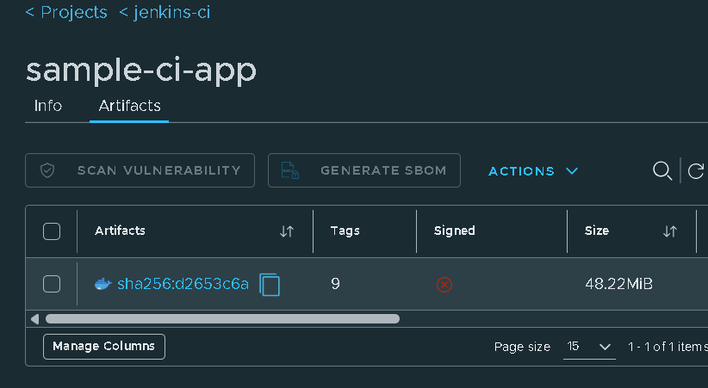
Tạo Jenkins Credential dành cho Harbor

Tạo Robot Account cho Jenkins
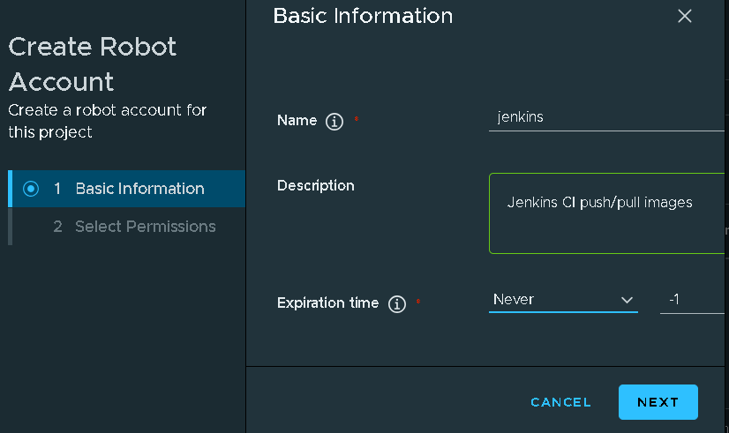
Set quyền repository pull/push
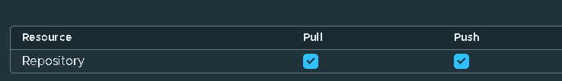
thêm Harbor Robot Account vào Jenkins Credentials
thêm user name Global với user harbor vừa tạo
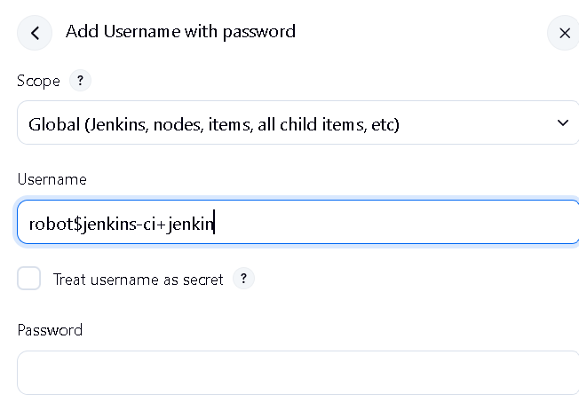
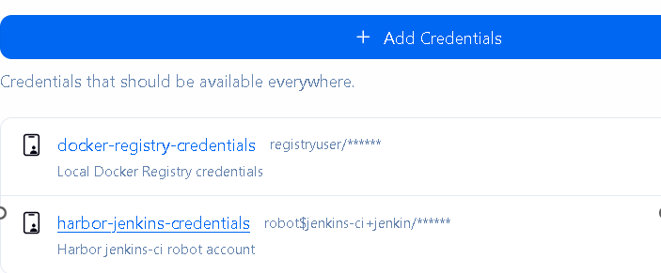
Đăng nhập bằng quyền user của harbor
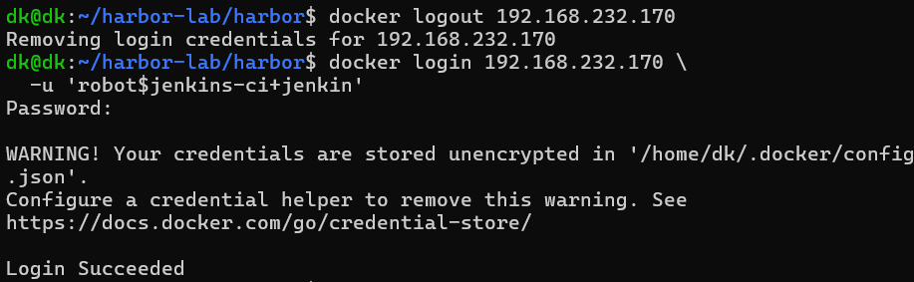
Test quyền Push của Robot Account
Tạo một tag test từ image hiện tại
Sau đó push lên harborr
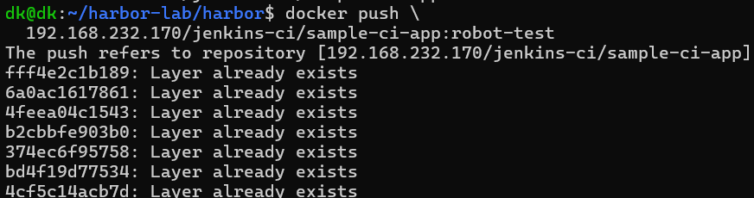
Sửa lại file jenkinfile
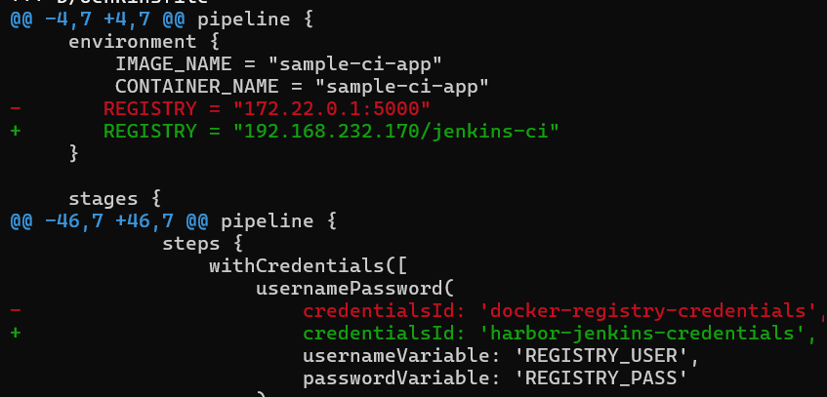
Commit lên github
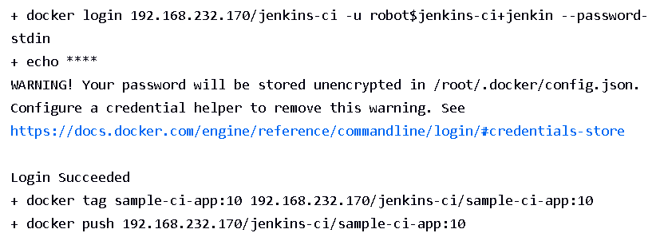
Xong kiểm tra tag 10 trên harbor: push tự động lên harbor thành công!
Jenkins đã tự động build Docker image và push image đó lên Harbor.
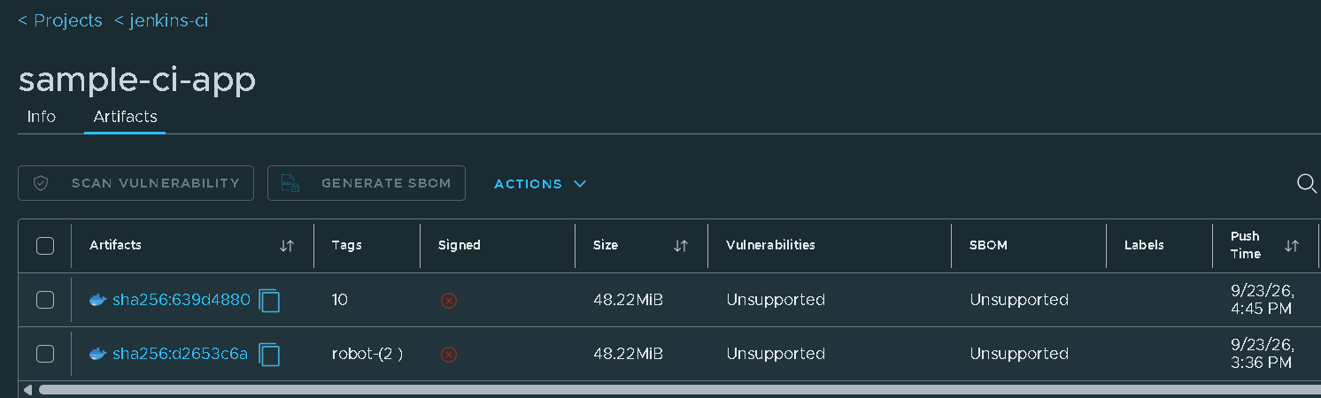
Backup/restore
tắt Jenkin và nén file
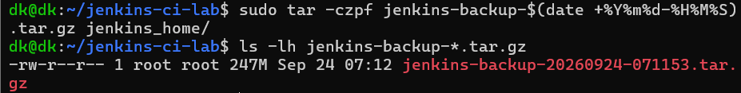
mô phỏng tình huống Jenkins bị mất JENKINS_HOME
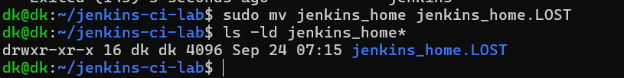
Restore lại
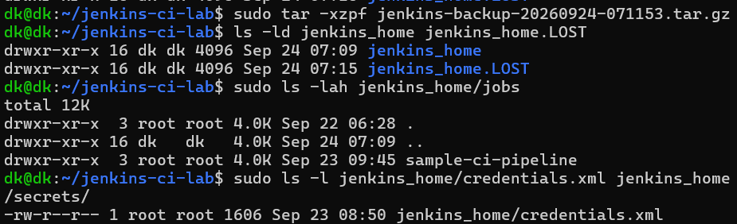
Mở lại Jenkin
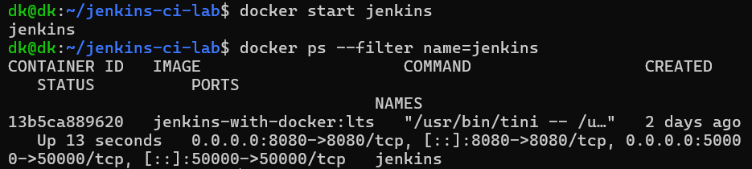
Jenkin Hoạt động và còn lưu credential
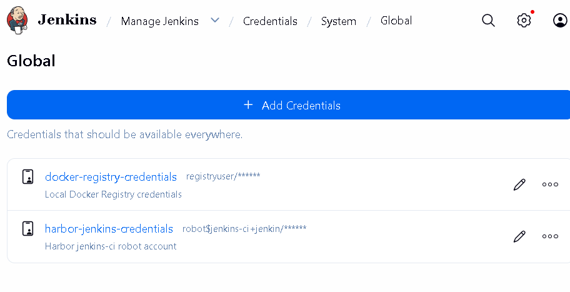
Thử chạy build sau khi restore
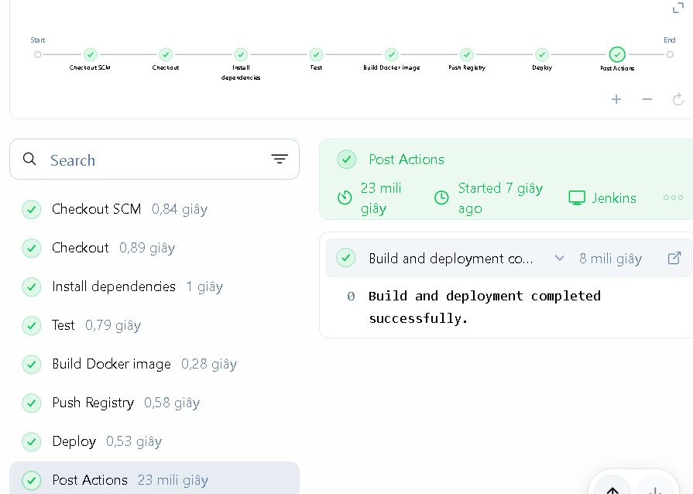

Backup harbor
Stop harbor và tạo full backup
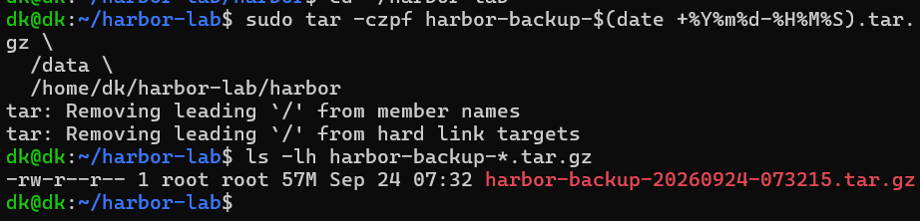
Mô phỏng mất dữ liệu
đổi tên /data để giữ một lớp dự phòng an toàn:
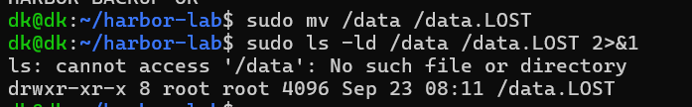
Restore Harbor từ backup
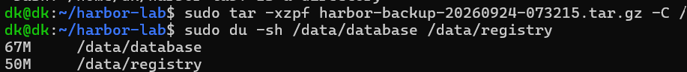
Khởi động Harbor từ dữ liệu restore
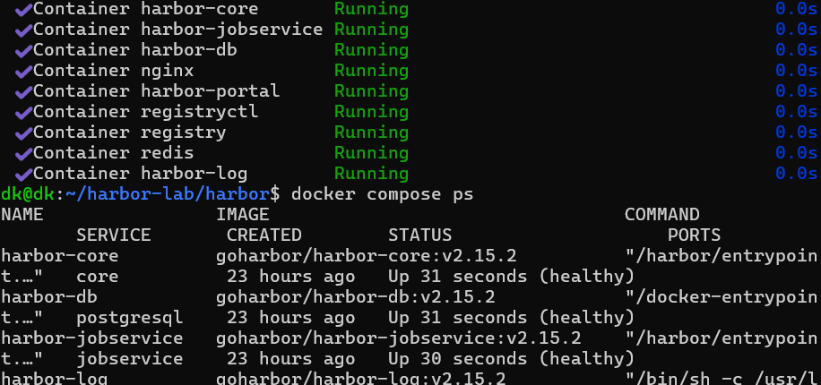
Dữ liệu sau restore vẩn giữ nguyên/robot/image
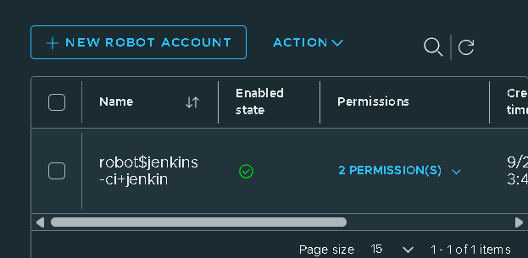
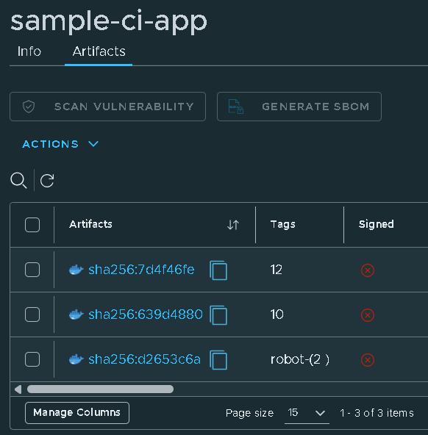
Jenkins phân quyền user
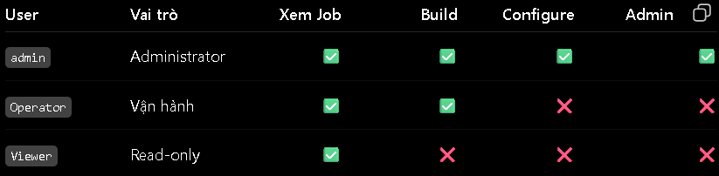
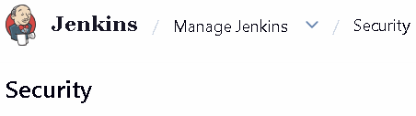
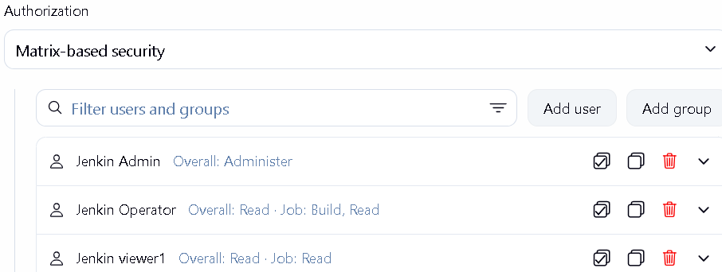
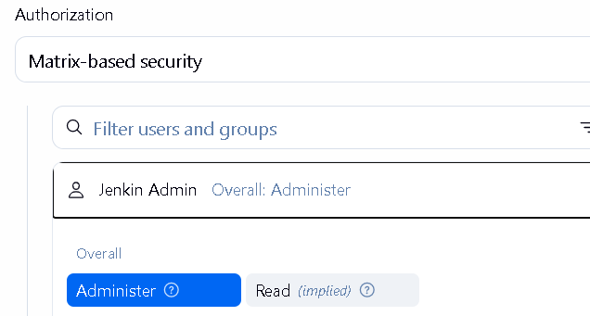
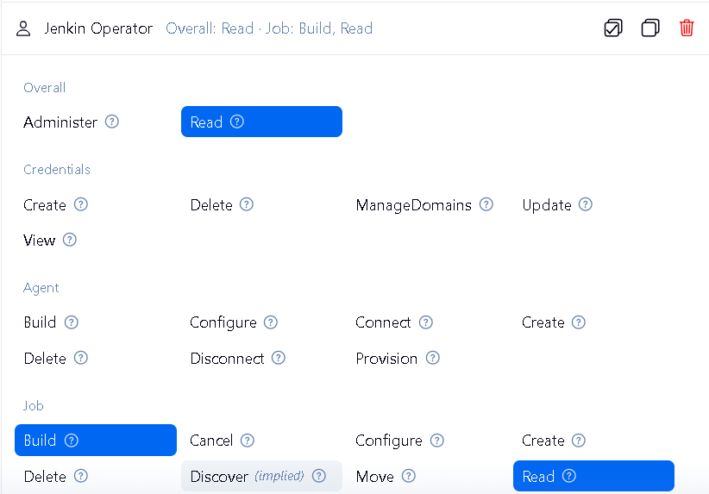
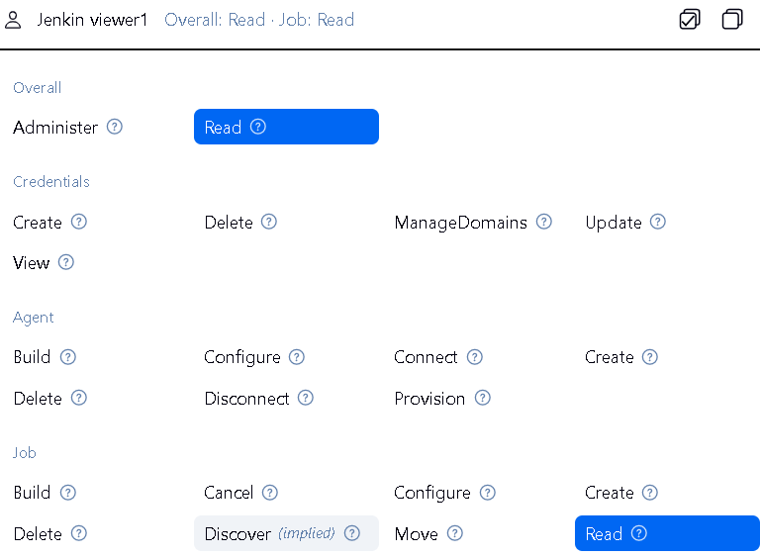
Admin: full quyền
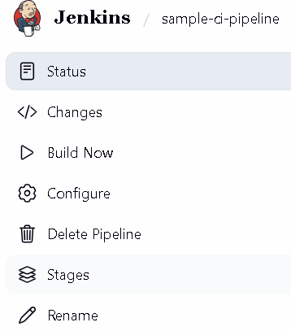
User Operator: quyền build và xem
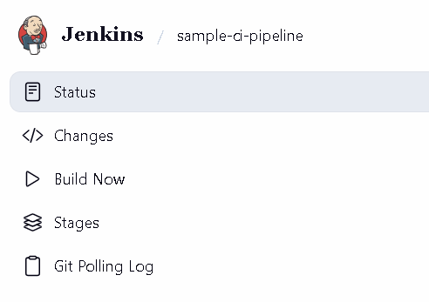
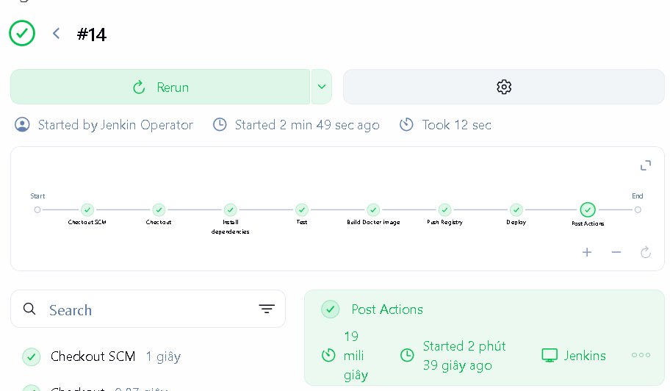
Viewer: chỉ có quyền xem
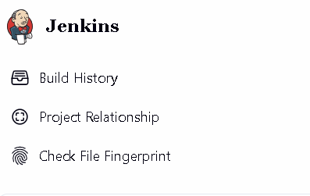
Phân quyền user Harbor
Test quyền pull từ user dev
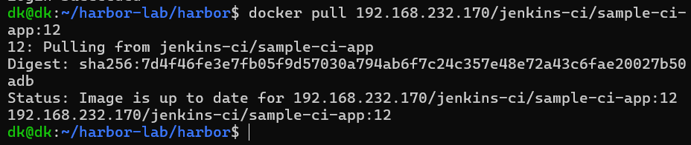
Test quyền push từ dev
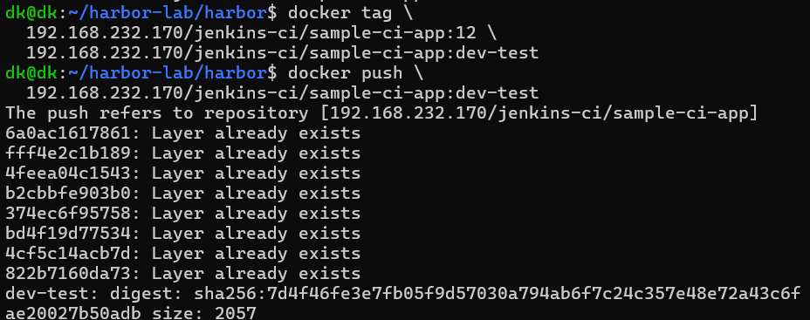

Test quyền từ user Guest
Test quyền Pull của Guest
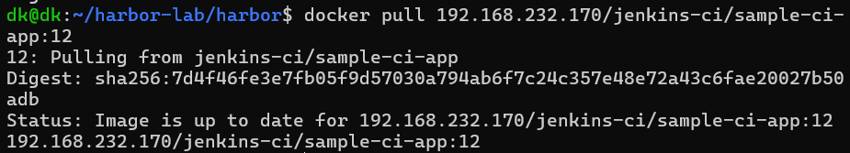
Test Guest bị chặn quyền push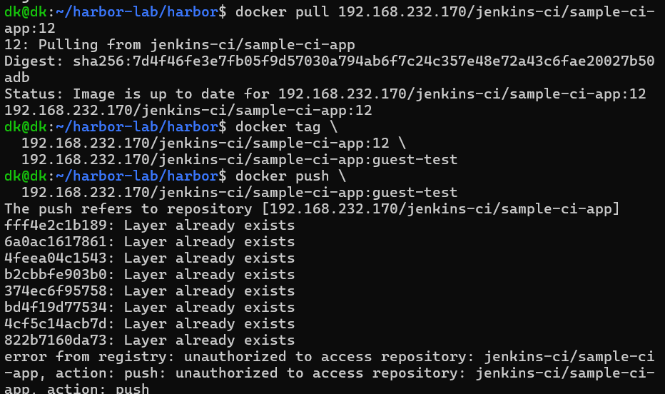
guest-test không được tạo thành công trên Harbor.
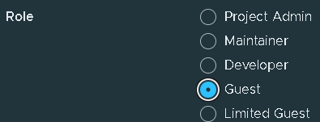
Harbor gán role có bộ quyền được set sẵn
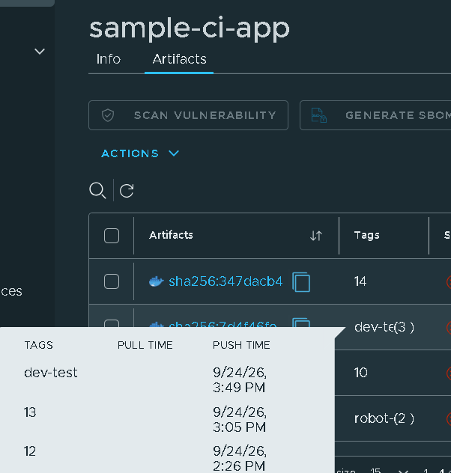

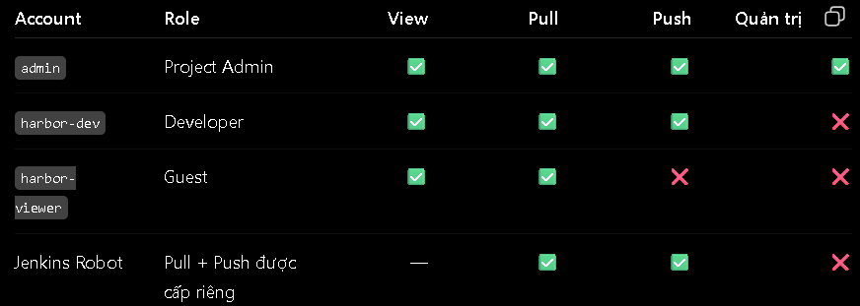

Harbor HTTPS/TLS
Tạo CA riêng cho Harbor Lab
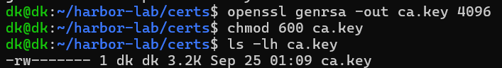
Tạo CA Certificate
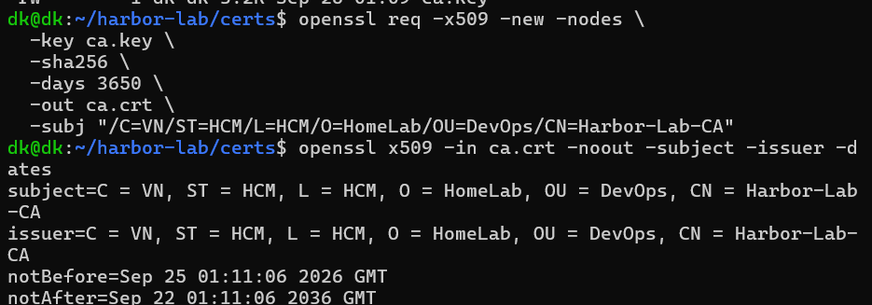
Tạo private key cho Harbor Server
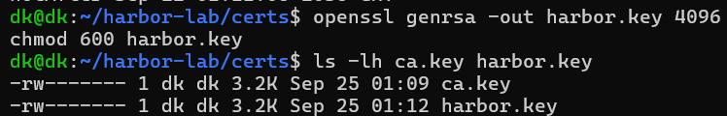
Tạo CSR cho Harbor
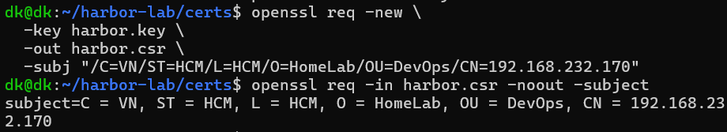
Tạo SAN configuration
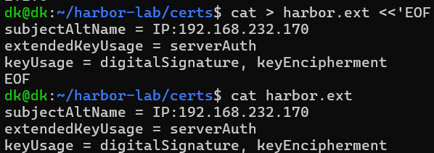
CA ký certificate cho Harbor
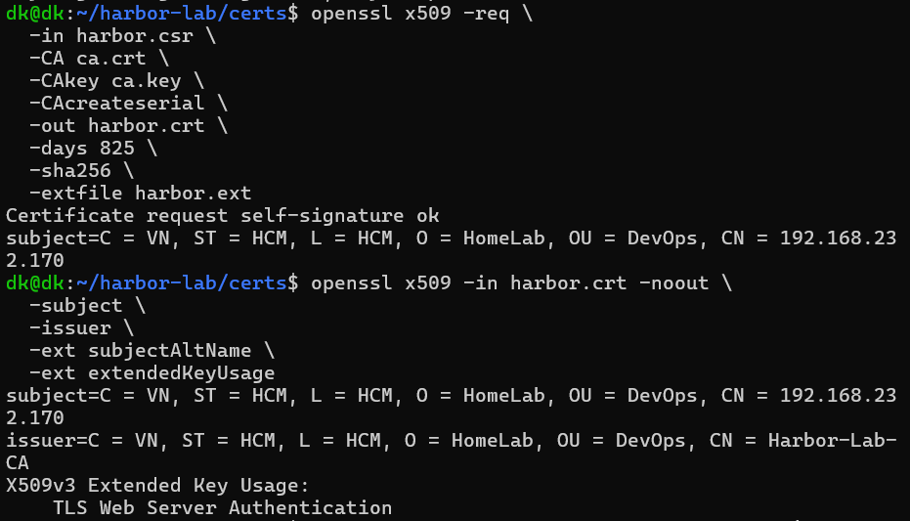
Backup harbor.yml trước khi bật HTTPS
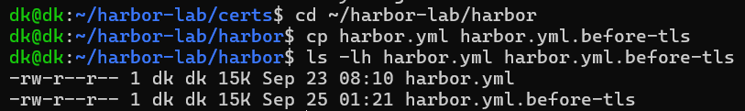
Bật HTTPS trong harbor.yml
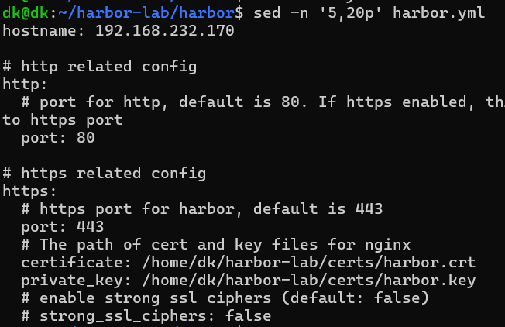
Chạy Harbor prepare
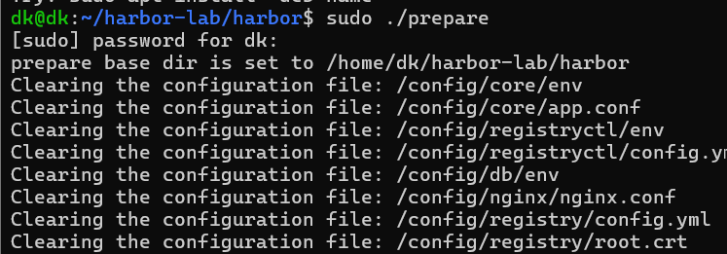
Restart Harbor với cấu hình TLS mới
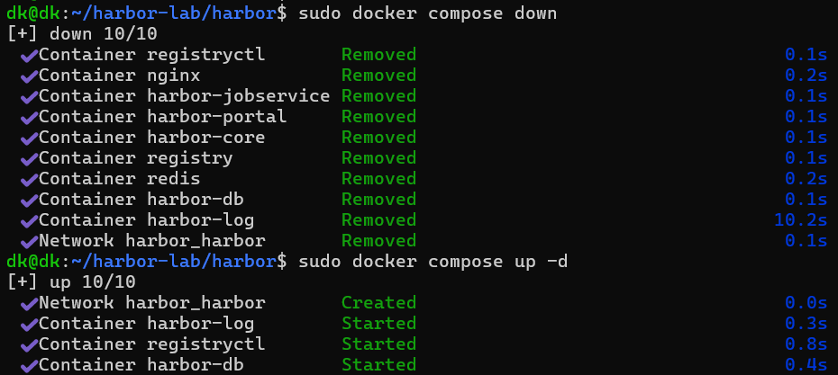
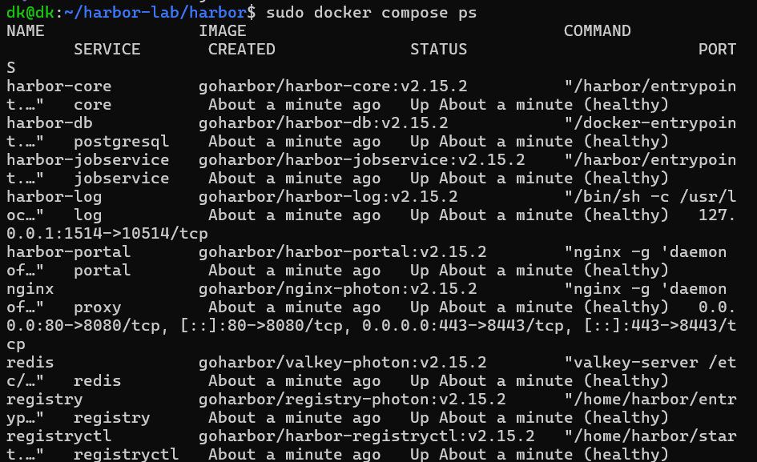
Test TLS trực tiếp bằng CA
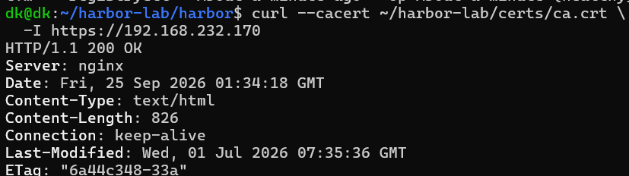
Cài CA cho Docker daemon
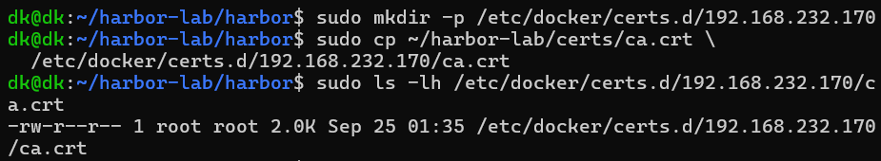
Xóa Harbor khỏi insecure-registries
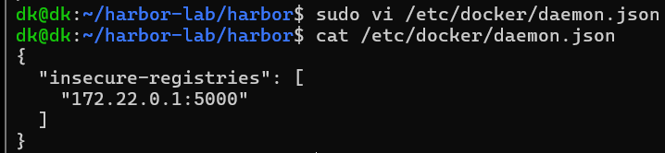
Restart Docker daemon
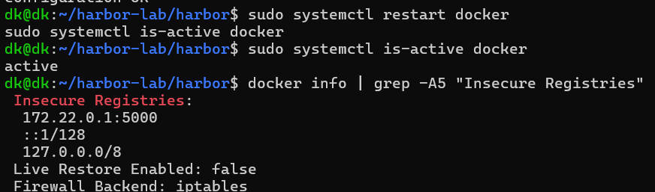
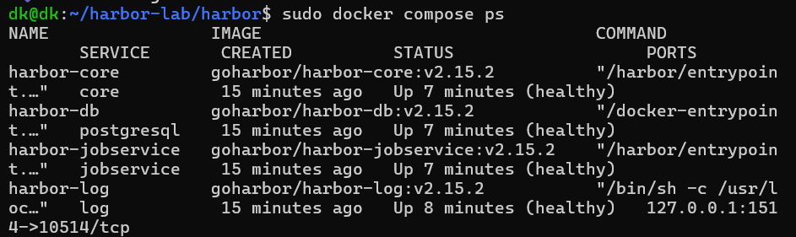
Docker đã bỏ Harbor khỏi insecure-registries nhưng vẫn Pull/Push được
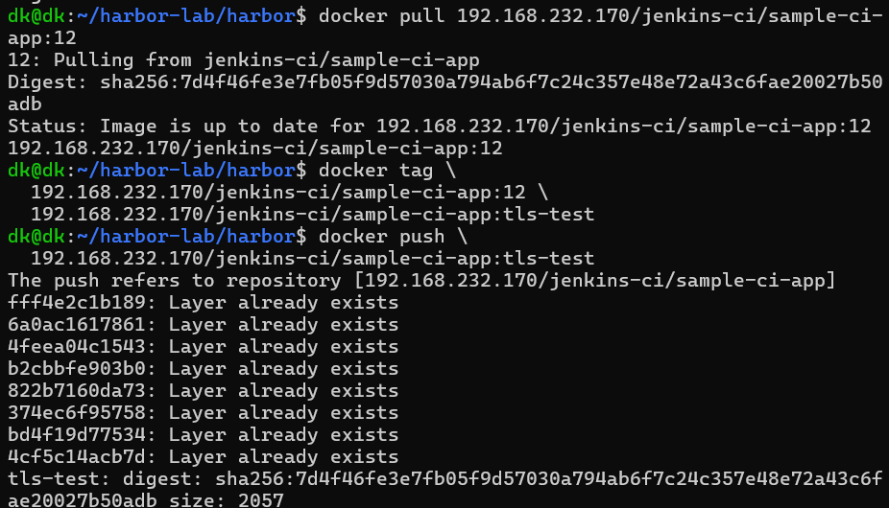
OpenSSL đã dùng ca.crt để kiểm tra certificate và xác thực thành công.
CA trust hoạt động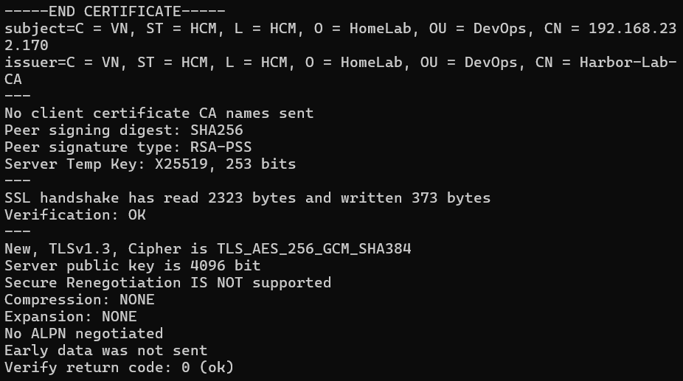
Jenkins Build Retention & Workspace Cleanup
Jenkins
Build History → chỉ giữ 5 build gần nhất
Workspace → tự động cleanup sau mỗi Pipeline
Cấu hình Build Retention
Thêm vào file Jenkinfile:
options { buildDiscarder(logRotator(numToKeepStr: '5'))}
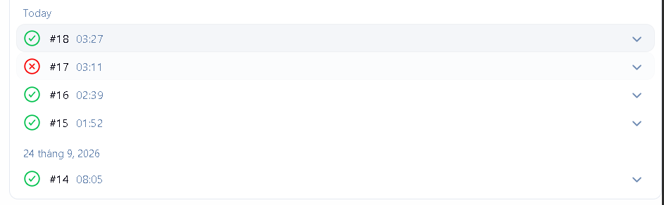
Dung lượng Job:
Before: ~1.9 MB
After: ~660 KB
Cấu hình Workspace Cleanup
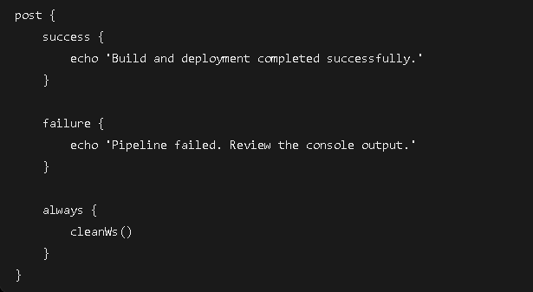
Build thành công và có phần clean workspace
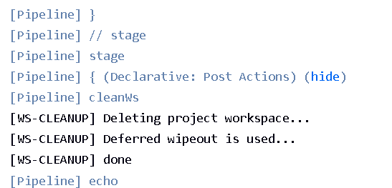
Workspace sau khi build
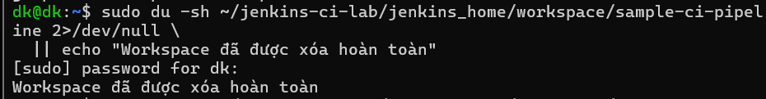

Healthcheck system
Viết 1 file script gom tất cả các lệnh check system vào trong 1 file
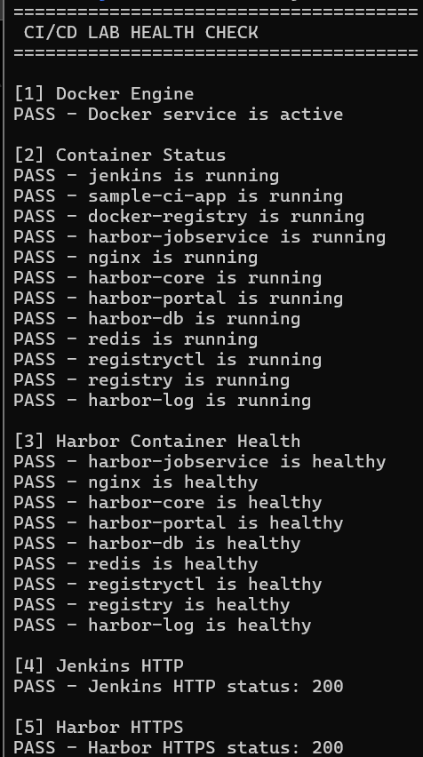
Harbor Auto-start & Recovery
Problem mỗi lần restart máy là harbor không tự start (phải mở bằng tay)
Nguyên nhân: sau khi check log
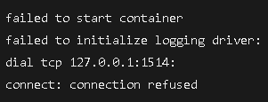
Harbor sử dụng harbor-log làm logging service:
Trong quá trình boot xảy ra startup race/order problem
Sau đó harbor-log mới lên healthy, nhưng các container đã thất bại ở lần start trước đó.
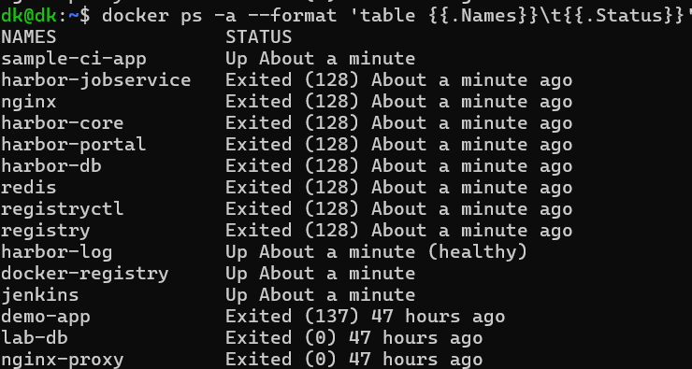
Phải bật bằng tay
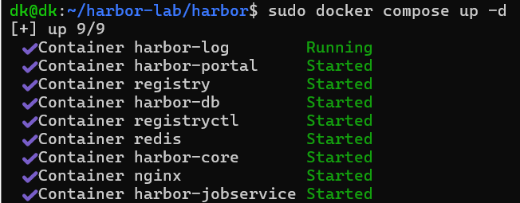
Root cause: nằm ở startup ordering lúc boot.
Tự động recovery bằng system
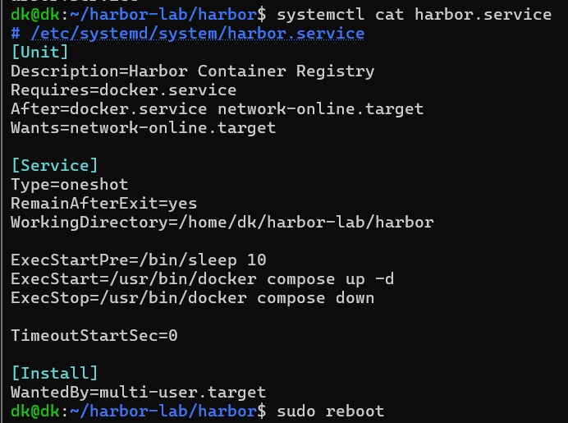
Sau khi restart không chạy recovery thủ công: service đã tự start
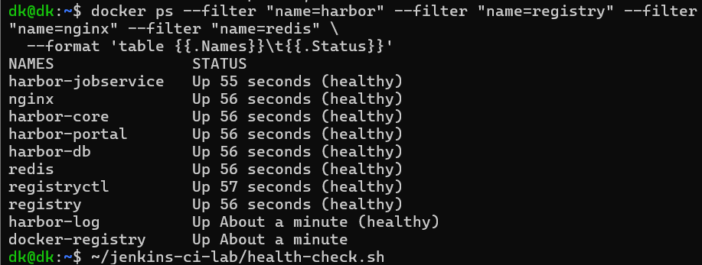
Jenkins CI + Harbor + Kubernetes
Tách riêng luồn CI/CD riêng
Luồng trước đây Jenkins build xong rồi chạy container trực tiếp trên Docker host
Luồng hiện tại: Jenkins ra lệnh deploy, còn Kubernetes thực hiện và quản lý quá trình deploy
Jenkins không deploy bằng cách tự chạy container nữa. Jenkins yêu cầu Kubernetes cập nhật Deployment; Kubernetes pull image từ Harbor, tạo Pod mới, chạy container, thay thế Pod cũ và duy trì trạng thái application.
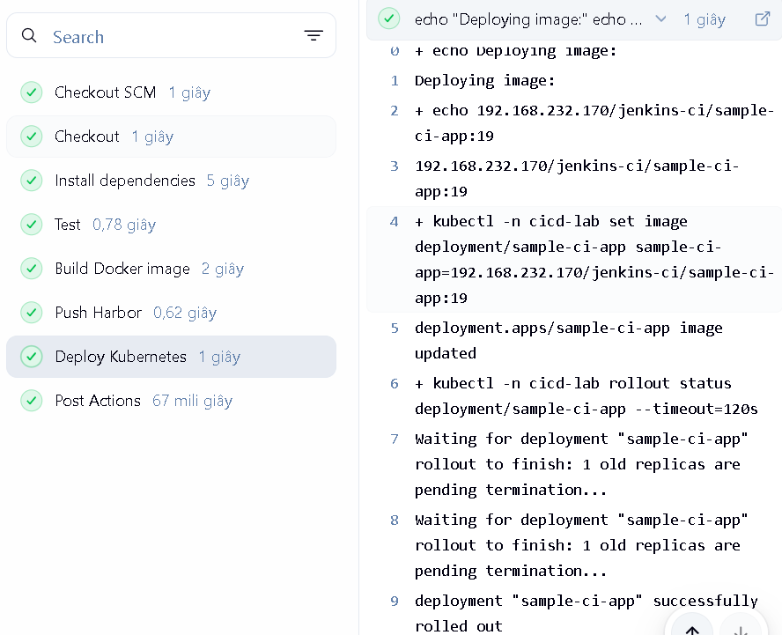
Cấu hình:
GitHub → Jenkins → Build Image → docker run trên Docker Host
GitHub
↓
Jenkins
↓
Test + Build Docker Image
↓
Harbor
↓
Kubernetes
↓
Deployment → Pod → Service
RBAC giới hạn quyền Jenkins trên Kubernetes
Chuẩn bị Kubernetes cluster:
1 máy control plane (master)
1 máy làm worker test

Kết nối Kubernetes → Harbor
kiểm tra truy cập HTTPS Harbor, cài Harbor CA vào Ubuntu trên control-plane và worker1.
Sau đó cấu hình riêng trust cho containerd

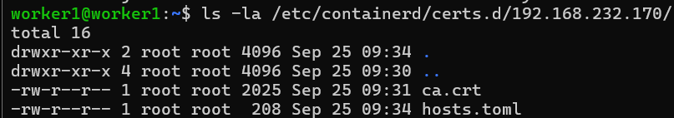
worker có thể lấy image từ private registry
Tạo namespace riêng cho CI/CD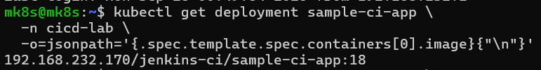
Tạo Pod test, tạo deployment
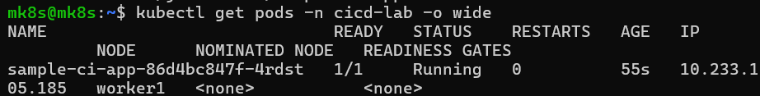
Tạo Service NodePort
Tạo ServiceAccount riêng cho Jenkins
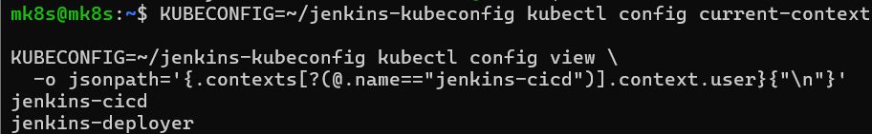
Jenkins không sử dụng tài khoản cluster-admin
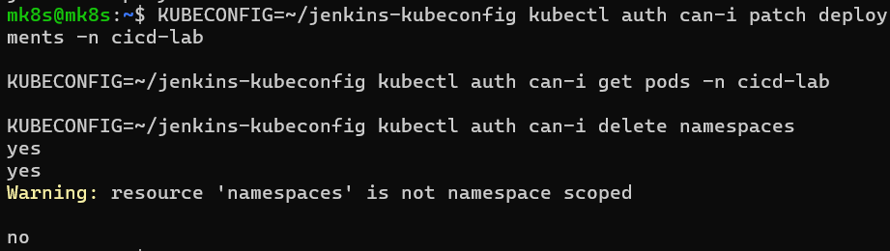
Đưa kubeconfig vào Jenkins Credentials dưới dạng Secret File
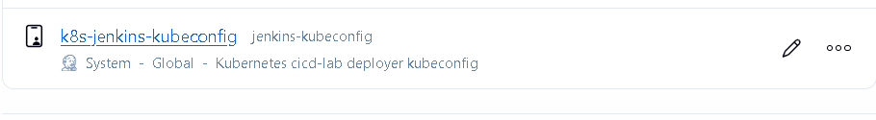
Cập nhật JenkinFile: thêm phần deploy cũ bằng kubernetet
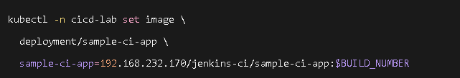
Commit luồn lên git

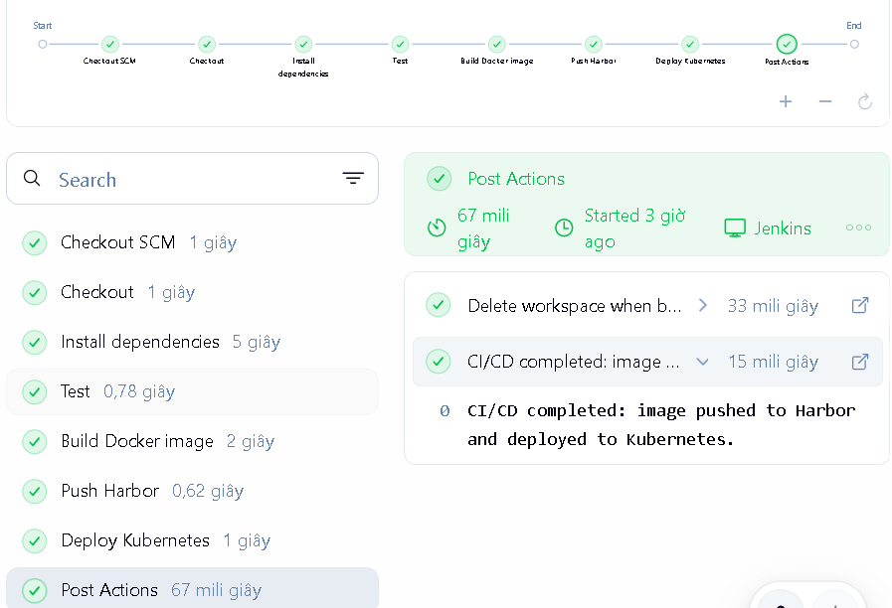

Kubernetes Deployment Rollback & CI/CD Failure Recovery
Deploy 1 image không tồn tại
Trên máy master
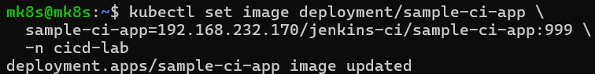
Kubernetes đang làm RollingUpdate an toàn
Pod mới :999 → 0/1 ErrImagePull ❌
Pod cũ :19 → 1/1 Running ✅
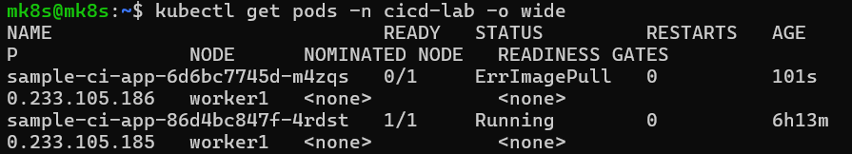
Check nguyên nhân deploy thất bại
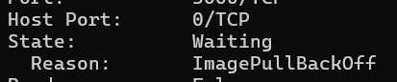
Kiểm tra rollout chính thức bị kẹt
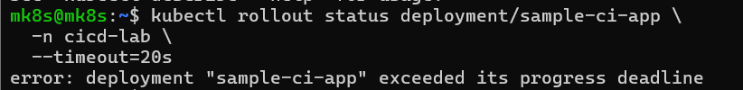
Thực hiện Rollback
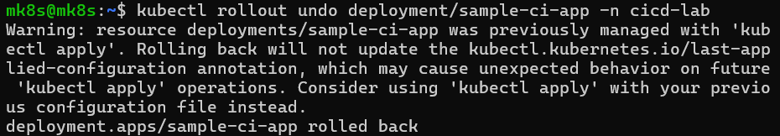
Kiểm tra sau rollback
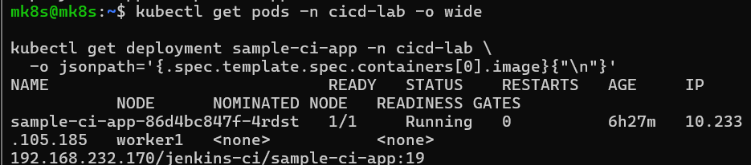
Pod: 19 running; lỗi :999 đã biến mất
Kiểm tra revision
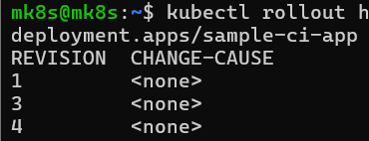
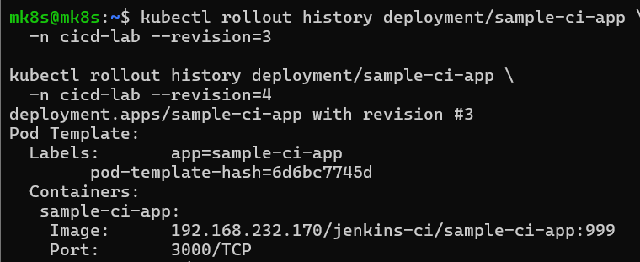
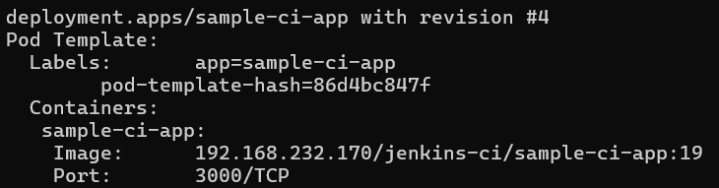
Revision 1 → sample-ci-app:18
Revision 3 → sample-ci-app:999 ❌
Revision 4 → sample-ci-app:19 ✅ ← CURRENT

Thêm Readiness + Liveness Probe
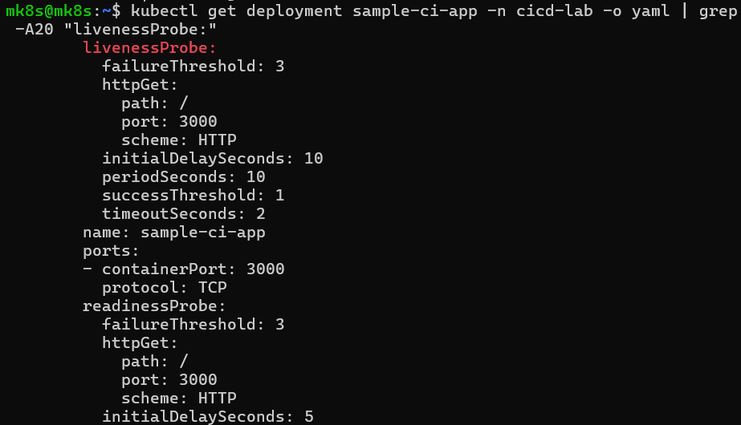
Kiểm tra Pod sau khi thêm Probe
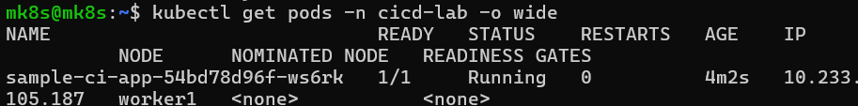
Xác nhận probe trên Pod thực tế
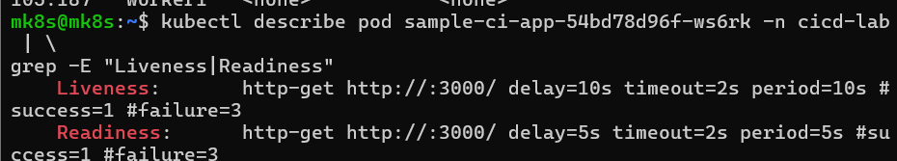
Liveness → GET :3000/
delay 10s
check mỗi 10s
timeout 2s
fail 3 lần → restart container

Readiness → GET :3000/
delay 5s
check mỗi 5s
timeout 2s
fail 3 lần → Pod bị loại khỏi Service endpoints

đổi health-check
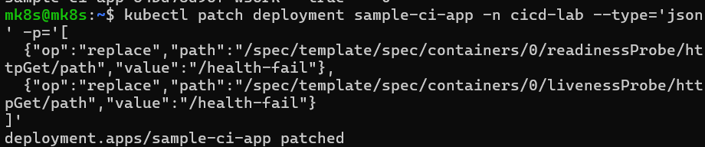

Kiểm tra pod
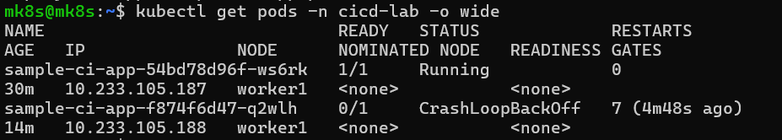

Pod cũ 54bd78d96f-ws6rk
├── READY: 1/1
├── Running
├── RESTARTS: 0
└── probe "/" → OK ✅

Pod mới f874f6d47-q2wlh
├── READY: 0/1 ← Readiness FAIL ❌
├── CrashLoopBackOff
├── RESTARTS: 7 ← Liveness khiến container restart ❌
└── probe "/health-fail" → HTTP 404

Xem Events để chứng minh nguyên nhân
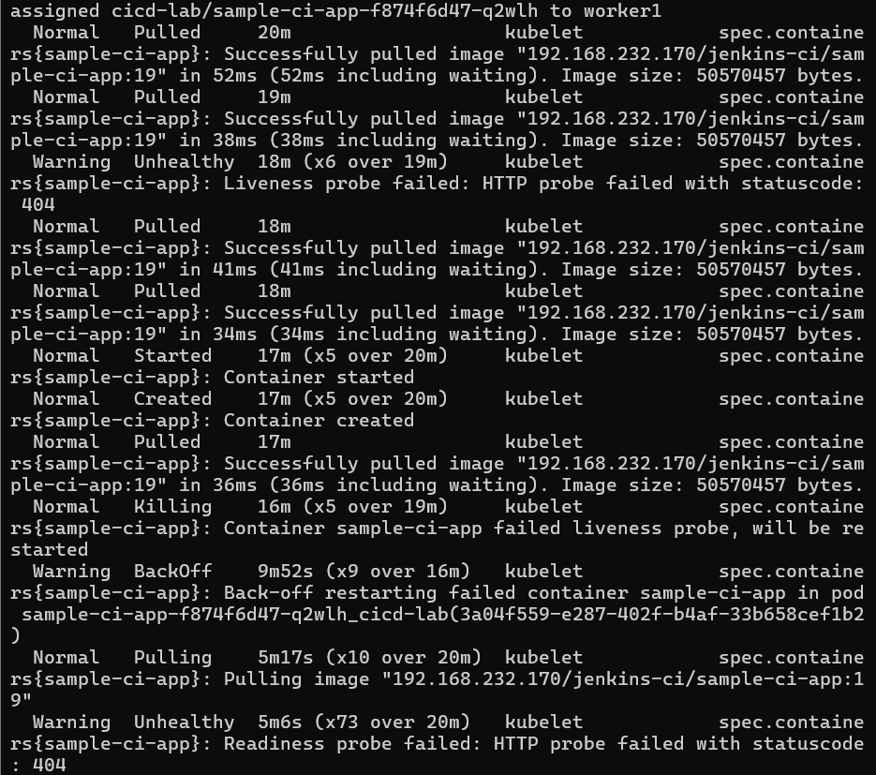Readiness và Liveness: hoạt động

Khôi phục probes
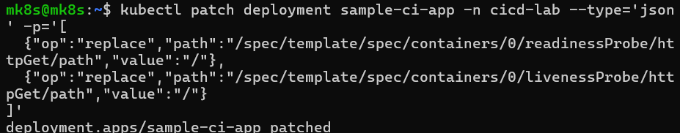
Recovery hoàn tất. Pod lỗi f874f6d47-q2wlh đã biến mất, hệ thống quay lại:
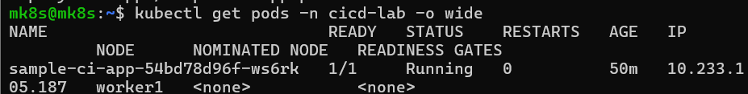
Kubernetes Resource Requests & Limits
Tạo resource limit
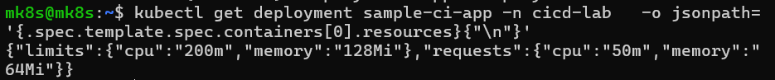
worker1 có khoảng 1.03 GiB Allocatable RAM, nhưng tổng memory limits của các workload lên tới 165%. Đây là overcommit và Kubernetes cho phép điều đó
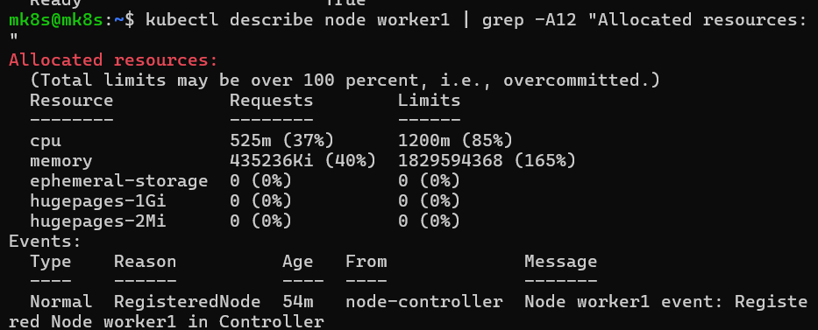
container được phép sử dụng RAM đến khoảng 128 MiB. Nếu nó cố sử dụng vượt giới hạn này, container có thể bị kernel kill và Kubernetes sẽ ghi nhận: OOMKilled

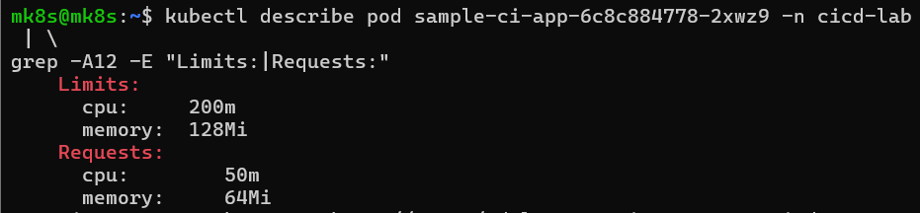

Argo CD Continuous Delivery theo Pull-based GitOps
Tạo namespace cho Argo CD
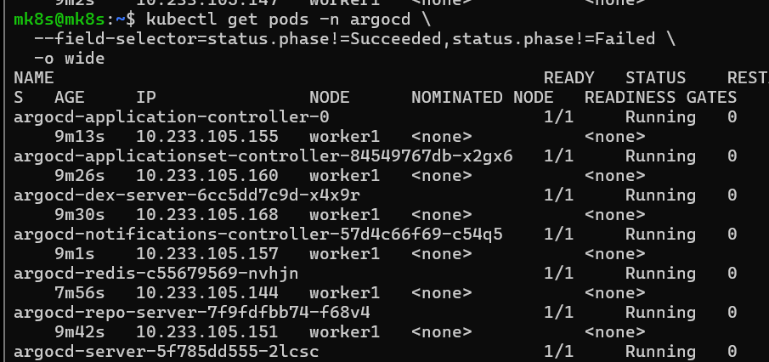
Lấy admin password
Đăng nhập tạo argo application
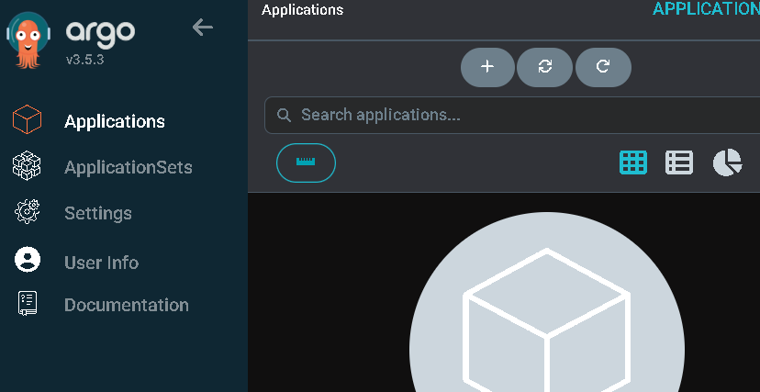
Tạo Robot Account cho Jenkins
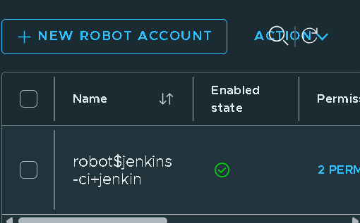

Thêm repo của harbor và github vào Jenkin
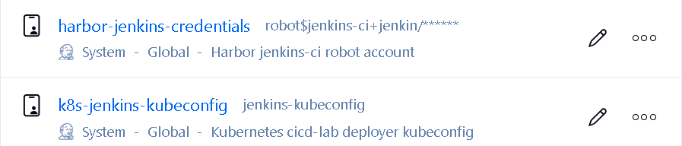
Tạo bộ Kubernetes manifest
tạo Service
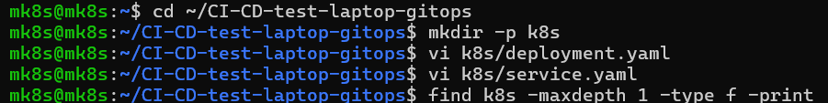
Commit lên git
Tạo application trên argo
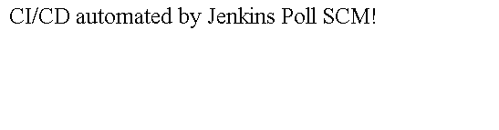
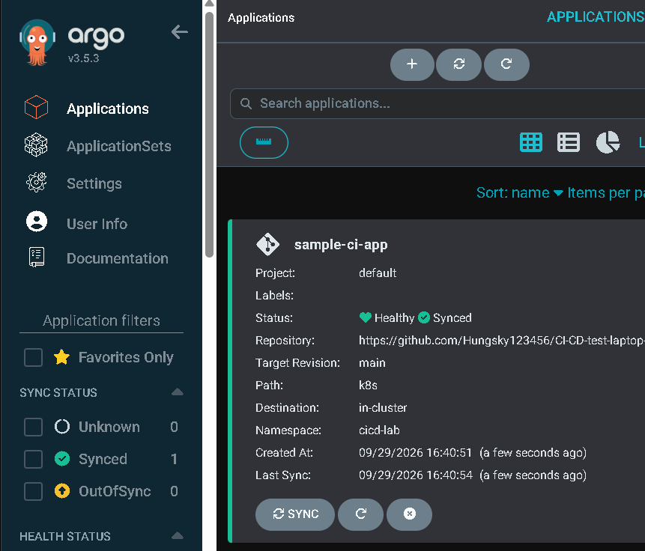
Kubernetes RBAC
Tạo name space
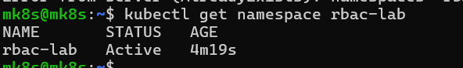
Tạo Service Account developer-sa
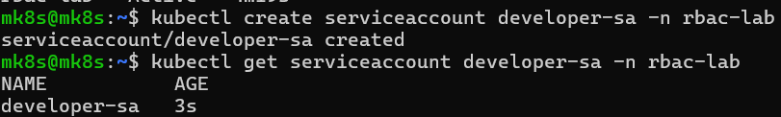
Tạo roles
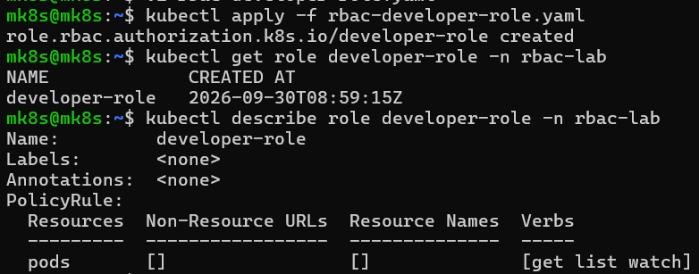
Tạo rolesbinding
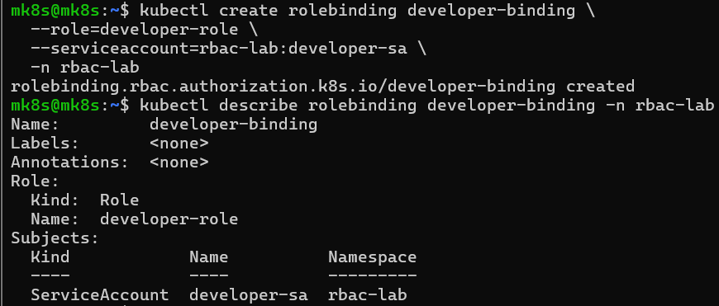

Troubleshoot
Lỗi trong quá trình upload do ổ cứng đầy nên chia lại ổ cứng
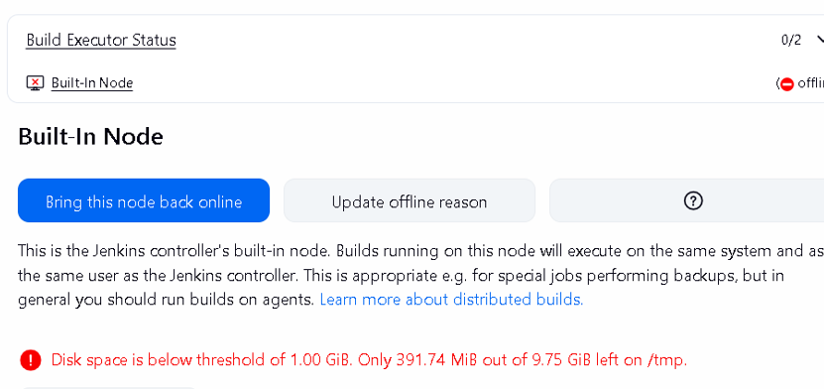

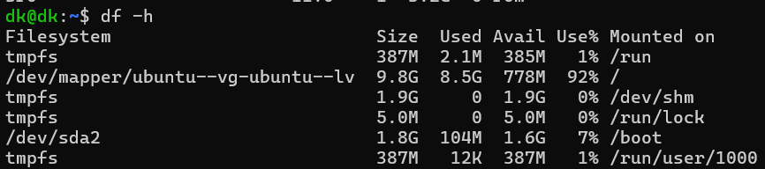
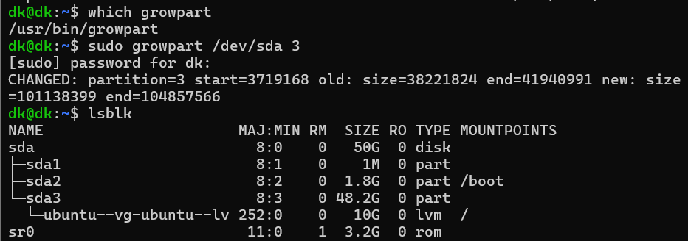
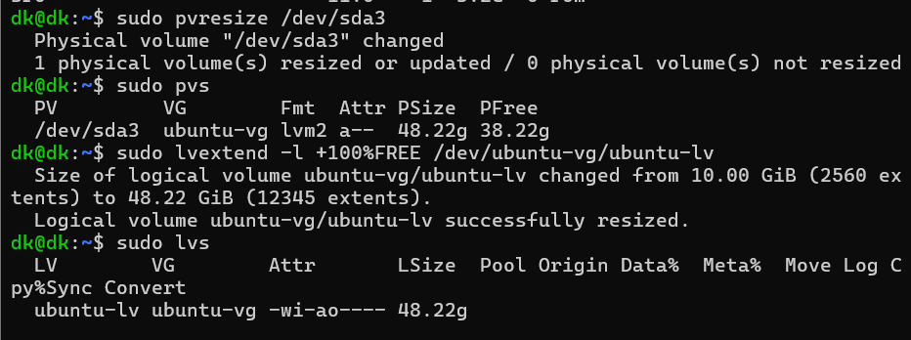
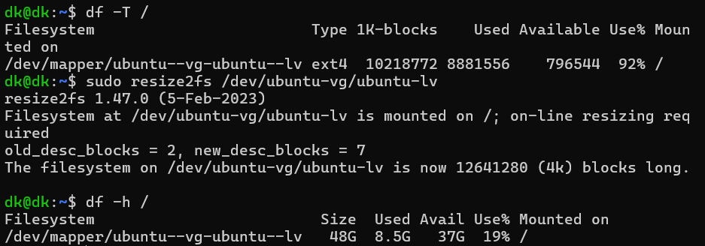
Do việc tắt máy và tạm dừng nên build chuyển sang offiline
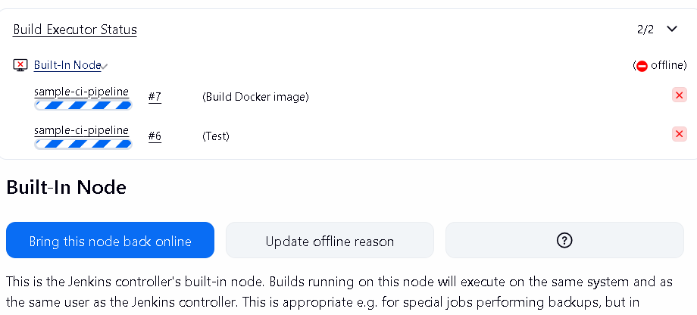
Cần restart lại jenkin và build lại
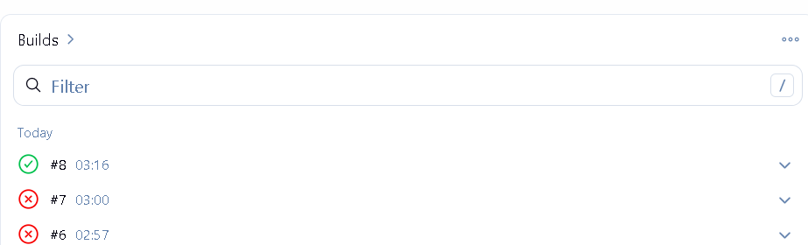
Build #6 sau khi check log
Disk-space problem khiến Jenkins Built-In Node gặp sự cố/offline và trong quá trình xử lý Jenkins đã bị restart
pipeline recovery sau Jenkins restart nhưng external process không recover được.
build #7 sau khi check log
Docker build bị external interruption khi Jenkins restart
Root filesystem gần đầy khiến Jenkins Disk Space Monitor đưa Built-In Node offline.
Trong quá trình remediation/restart Jenkins, Build #6 và #7 đang thực thi bị gián đoạn.
Build #6 bị mất durable task sau khi Test đã pass;
Build #7 bị mất durable task trong quá trình Docker Build
tại sao lại có 2 build chạy song song dù chỉ commit 1 lần????
nguyên nhân :
Sau khi check log:
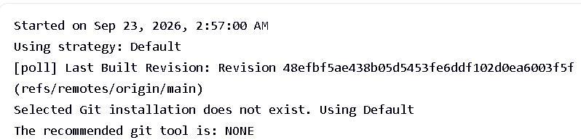
Cả 2 build cùng start 1 thời điểm:
Một commit tạo ra hai build (#6 và #7) do Poll SCM kích hoạt cùng revision khi build trước chưa hoàn tất
đồng thời Jenkins cho phép các build của cùng job chạy song song (concurrent builds).
Phân biệt tag của docker registry và jenkin trong quá trình build tạo ra!
:5 → Jenkins build ra image → người dùng push Registry
:test → người dùng tự tạo/tag → người dùng push Registry
:8 → Jenkins build → tag → push Registry tự động
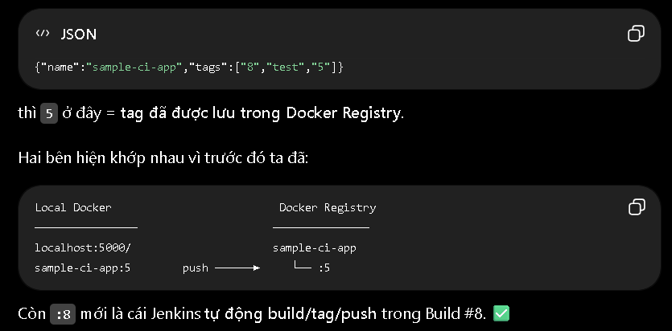
Quá trình cài harbor lỗi IpV6: restart lại docker là được
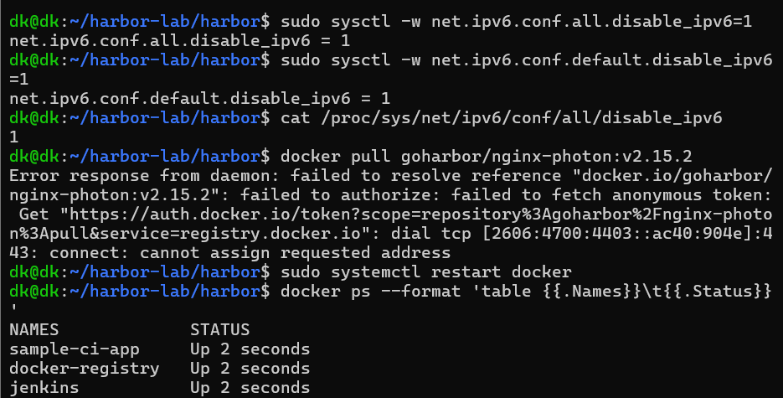

Workspace Cleanup
Phần clean up
Build lần đầu fail:
Do Jenkins không nhận diện được Pipeline step cleanWs()
Sau khi check log và troubleshoot

Download lại dependency plugin bị thiếu, restart Jenkin build lại thành công
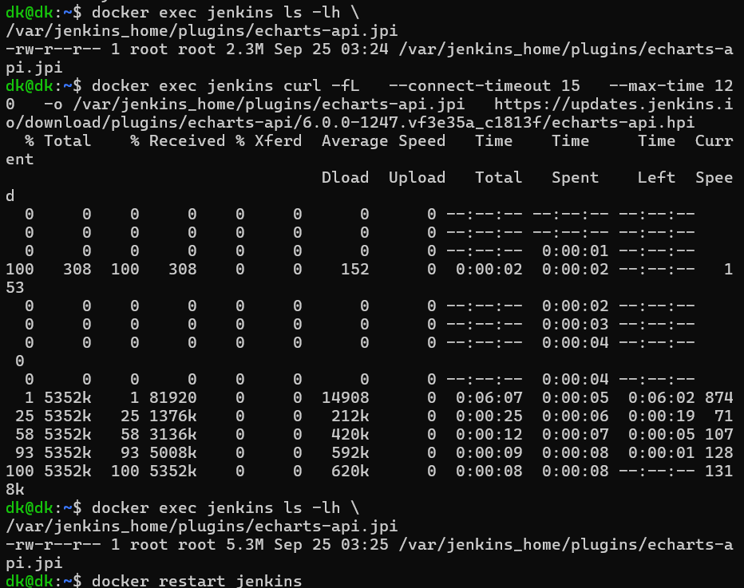

Troubleshooting & Disaster Recovery Argo CD
Lỗi: Control Plane không hoạt động trên máy master
kube-apiserver DOWN
etcd DOWN
kubectl không hoạt động

Log etcd cho thấy backend bị lỗi và thiếu snapshot DB
Khôi phục:
Backup etcd hỏng
↓
Tạo recovery copy
↓
etcdutl snapshot restore
↓
--skip-hash-check
↓
Test etcd riêng
↓
Swap restored data → /var/lib/etcd
↓
Restart etcd
↓
Restart kubelet

RBAC admin bị mất sau restore
recovery bằng:

sudo kubectl \
--kubeconfig=/etc/kubernetes/super-admin.conf

Kubernetes resources bị mất
Calico resources ❌
kube-proxy ❌
CoreDNS ❌
NodeLocal DNS ❌
Argo Application ❌
cicd-lab ❌
harbor-pull-secret ❌

nguyên nhân do restore etcd state cũ

Khôi phục kube-proxy
Không có kube-proxy → Service networking không hoạt động

sudo kubeadm init phase addon kube-proxy \
--kubeconfig /etc/kubernetes/super-admin.conf

kube-proxy mk8s Running
kube-proxy worker1 Running

Test Kubernetes Service: port :443
curl -k https://10.233.0.1:443/
Khôi phục Calico

calico-node mk8s Running
calico-node worker1 Running
calico-kube-controllers Running Pod networking phục hồi

Khôi phục CoreDNS
CoreDNS bị mất khỏi etcd

sudo kubeadm init phase addon coredns \
--kubeconfig /etc/kubernetes/super-admin.conf

Tạo lại kube-dns Service
nslookup kubernetes.default.svc.cluster.local 10.233.0.3

→ CoreDNS hoạt động

Khôi phục NodeLocal DN
nslookup kubernetes.default.svc.cluster.local 169.254.25.10

nslookup argocd-redis.argocd.svc.cluster.local 169.254.25.10

Khôi phục Argo CD
Tạo lại application
sample-ci-app

ErrImagePull
kubectl get all -n cicd-lab
No resources found

Nguyên nhân

etcd restore
↓
harbor-pull-secret bị mất
↓
Kubernetes không authenticate Harbor
↓
ErrImagePull

Khôi phục Harbor Secret
harbor-pull-secret

xóa Pod lỗi để Deployment tạo Pod mới:

kubectl delete pod \
-n cicd-lab \
-l app=sample-ci-app
→ Harbor authentication phục hồi.

Argo: sample-ci-app Synced Healthy
Pod: 1/1 Running
NodePort 30081: CI/CD automated by Jenkins Poll SCM

Khôi phục nodeport server argo
Chạy lệnh:

$K patch svc argocd-server -n argocd \
-p '{"spec":{"type":"NodePort","ports":[{"name":"http","port":80,"protocol":"TCP","targetPort":8080},{"name":"https","port":443,"protocol":"TCP","targetPort":8080,"nodePort":32301}]}}'
Kiểm tra

$K get svc argocd-server -n argocd
NAME TYPE CLUSTER-IP PORT(S)
argocd-server NodePort 10.233.5.96 80:xxxxx/TCP,443:32301/TCP

